**Plan de Pruebas de Software**

***[CETAF]***

***Fecha: [24/09/2021]***

**Tabla de contenido**

Historial de Versiones 4

Información del Proyecto 4

Aprobaciones 4

Resumen Ejecutivo 5

Alcance de las Pruebas 5

Elementos de Pruebas 5

Nuevas Funcionalidades a Probar 5

Pruebas de Regresión 5

Enfoque de Pruebas (Estrategia) 6

Criterios de Aceptación o Rechazo 6

Entregables 7

Recursos 7

Requerimientos de Entornos – Hardware 7

Requerimientos de Entornos – Software 7

Herramientas de Pruebas Requeridas 8

Perdida de Autenticación 8

Prueba de carpetas del Sistema 8

Personal 12

Glosario 12

**Historial de Versiones**

|  |  |  |  |  |
| --- | --- | --- | --- | --- |
| **Fecha** | **Versión** | **Autor** | **Organización** | **Descripción** |
| 01/10/2020 | 0.1 | Leonardo Menza | Proyecto | Versión inicial |
| 01/02/2021 | 0.2 | Equipo de Trabajo | Proyecto | Implementación de módulos |
| 13/07/2021 | 0.3 | Equipo de Trabajo | Proyecto | Actualización |
| 24/09/2021 | 0.4 | Equipo de Trabajo | Proyecto | Actualización |

**Información del Proyecto**

|  |  |
| --- | --- |
| Empresa / Organización | SENA |
| Proyecto | CETAF |
| Fecha de preparación | Abril 2019 |
| Cliente | Colegio San Basilio de Suba |
| Patrocinador principal | N/A |
| Líder de Proyecto | Leonardo Menza |
| Tester | Carolina Caro |
| Programador | Kevin Rangel |
| Diseñador | Paola Pardo |
| Analista | Jhon Alba |

**Aprobaciones**

|  |  |  |  |  |
| --- | --- | --- | --- | --- |
| **Nombre y Apellido** | **Cargo** | **Departamento /Organización** | **Fecha** | **Firma** |
| Leonardo Menza | Líder del Proyecto | AVANT-GARDE LTD | 24/09/2021 | Leonardo Menza |
| Carolina Caro | Tester | AVANT-GARDE LTD | 24/09/2021 | Carolina Caro |
| Kevin Rangel | Programador | AVANT-GARDE LTD | 24/09/2021 | Kevin Rangel |
| Paola Pardo | Diseñador | AVANT-GARDE LTD | 24/09/2021 | Paola Pardo |
| Jhon Alba | Analista | AVANT-GARDE LTD | 24/09/2021 | Jhon Alba |

**Resumen Ejecutivo**

El propósito del software (CETAF) es tener al alcance el plan de pruebas, en el que se establece detalladamente cada una de las características que conforman los Activos Fijos, sus funcionalidades y sus posibles mejoras.

**Alcance de las Pruebas**

**Elementos de Pruebas**

Es importante identificar que el sitio web maneja un total de nueve secciones las cuales se encuentran distribuidas de la siguiente forma:

* Usuarios
* Categorías
* Activos
* Tipos de usuario
* Sedes
* Ambientes
* Asignaciones
* Consultas
* Copia de seguridad

**Nuevas Funcionalidades a Probar**

Es importante saber qué secciones son independientes y cuales dependen de otras, esto con el propósito de informar que sucede si se elimina un registro de (x) sección, las secciones independientes son:

* Categorías
* Sedes
* Ambientes

**Pruebas de Regresión**

Las secciones que dependen de otras son:

* Activos → Depende de la sección Categorías
* Asignación → Depende de las secciones Activo, Sedes y Ambientes

**Enfoque de Pruebas (Estrategia)**

Se realiza cuadro haciendo pruebas con cada una de las categorías validando su funcionalidad.

|  |  |  |  |
| --- | --- | --- | --- |
| Nombre | Prueba | Funcional | No funcional |
| Usuarios | crear, editar, cambio de contraseña | X |  |
| Categorías | crear | X |  |
| Activos | crear | X |  |
| Permisos | Grupo, Listar | X |  |
| Sedes | crear | X |  |
| Ambientes | crear | X |  |
| Asignaciones | crear | X |  |
| Consultas | Nombre, Persona, Categoría, sede, Ambiente | X |  |
| Histórico | Registro y Monitoreo | X |  |
| Cerrar Sesión | Inicio | X |  |
| Ayuda | Manuales | X |  |

**Criterios de Aceptación o Rechazo**

**Criterios de Aceptación o Rechazo**

Se realiza cuadro haciendo pruebas con cada una de las categorías validando el % de funcionalidad (Prueba, Falla).

|  |  |  |
| --- | --- | --- |
| Nombre | % Prueba | % Falla |
| Usuarios | 100 |  |
| Categorías | 100 |  |
| Activos | 100 |  |
| Permisos | 100 |  |
| Sedes | 100 |  |
| Ambientes | 100 |  |
| Asignaciones | 100 |  |
| Consultas | 100 |  |
| Histórico | 100 |  |
| Cerrar Sesión | 100 |  |
| Ayuda | 100 |  |

**Entregables**

Se entregará como parte de la ejecución del plan, el documento donde se encontrará las pruebas realizadas al software.

**Recursos**

**Requerimientos de Entornos – Hardware**

Se anexa a continuación el listado de los requerimientos utilizados en el equipo donde es instalado el Sistema.

|  |  |
| --- | --- |
| **Organismo** | Colegio San Basilio de Suba |
| **Proyecto** | Software Especializado para el Control de los Activos Fijos |
| **Entregable** | Distribución Equipos Hardware |
| **Autor** | CETAF |
| **Equipo** | Computador de Escritorio HP Modelo 280 G3 |
| **Características** | Procesador Intel CORE I3-8100 (3.6GHZ) |
| Memoria RAM 4 Gb DDR3. |
| Disco Duro de 500 Gb. |

**Requerimientos de Entornos – Software**

Se anexa a continuación el listado de los requerimientos utilizados en el equipo donde es instalado el Sistema

|  |  |
| --- | --- |
| **Organismo** | Colegio San Basilio de Suba |
| **Proyecto** | Software Especializado para el Control de los Activos Fijos |
| **Entregable** | Distribución Equipos Software |
| **Autor** | CETAF |
| **Programas** | Microsoft Windows 10 Pro |
| Gestor base de datos MYSQL. |
| Python 3.9.1 para Windows |
| Django 3.1.6 |
| Visual Studio Code 7.8.10 |

**Herramientas de Pruebas Requeridas**

1. Pérdida de autenticación.

Se toma captura desde la herramienta **Wireshark**, para validar Usuario y Password.

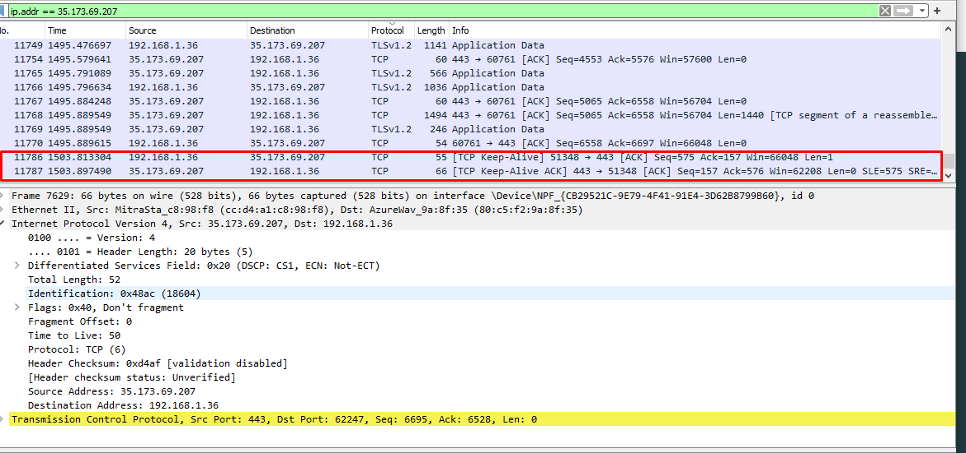

1. Pruebas de cada una de las carpetas del sistema desde la herramienta <https://www.welivesecurity.com/la-es/2013/05/17/arachni-alternativa-auditar-aplicaciones-web/>

Imagen 1.

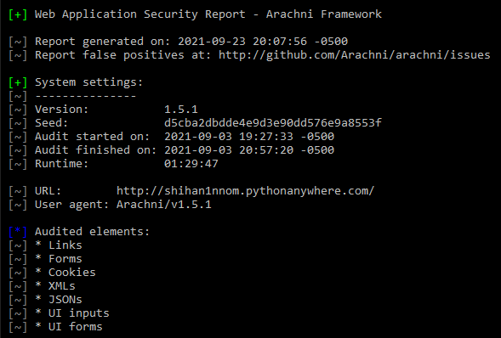

Imagen 2.

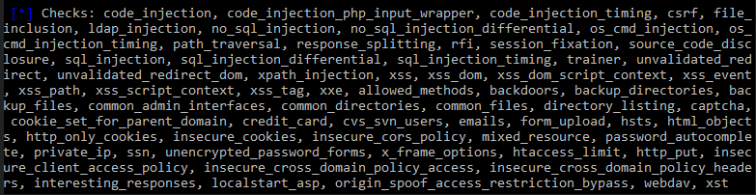

Imagen 3

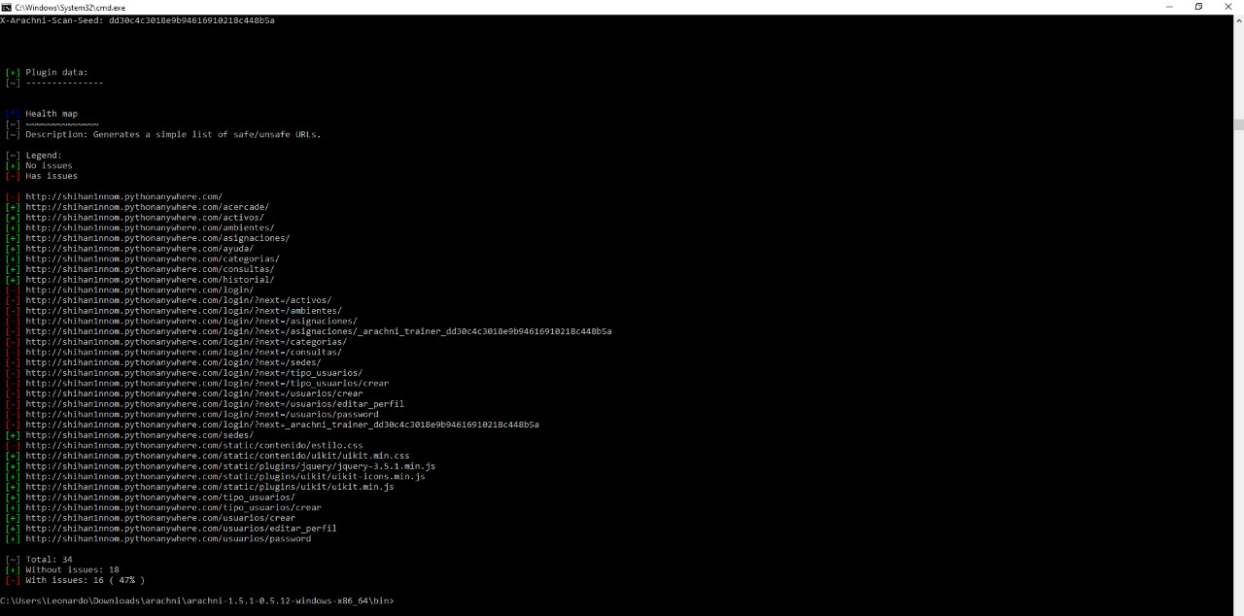

Imagen 4.

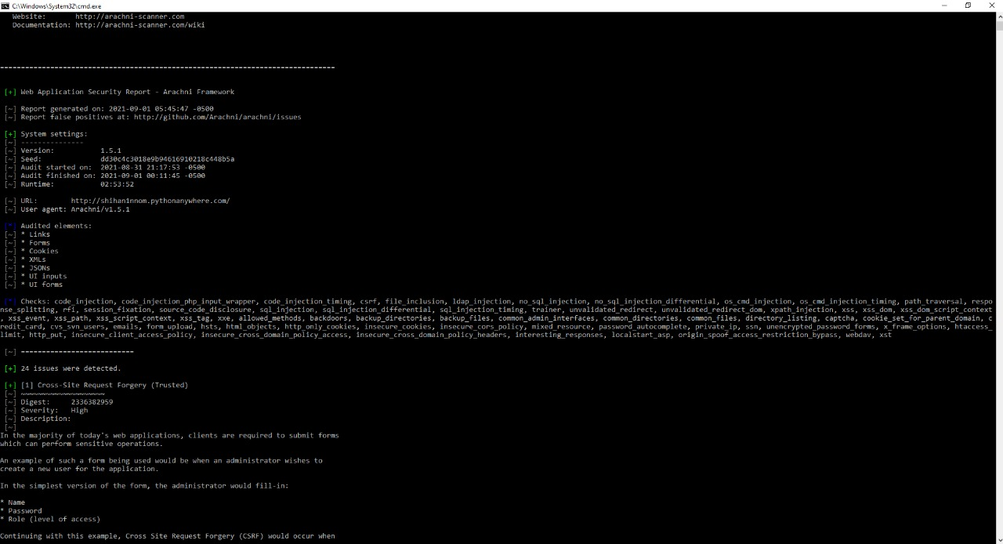

Imagen 5.

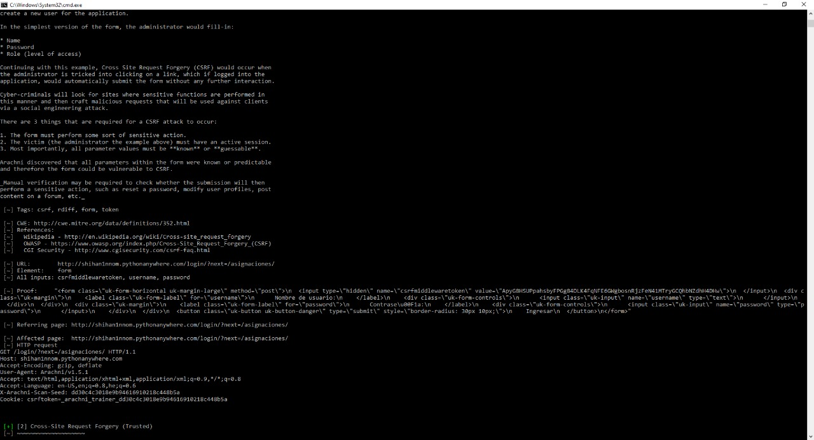

|  |
| --- |
| Code injection (code_injection)  Code injection (php://input wrapper) (code_injection_php_input_wrapper)  Code injection (timing) (code_injection_timing)  CSRF (csrf)  File Inclusion (file_inclusion)  LDAPInjection (ldap_injection)  NoSQL Injection (no_sql_injection)  Blind NoSQL Injection (differential analysis) (no_sql_injection_differential)  OS command injection (os_cmd_injection)  OS command injection (timing) (os_cmd_injection_timing)  Path Traversal (path_traversal)  Response Splitting (response_splitting)  Remote File Inclusion (rfi)  Session fixation (session_fixation)  Source code disclosure (source_code_disclosure)  SQL Injection (sql_injection)  Blind SQL Injection (differential analysis) (sql_injection_differential)  Blind SQL injection (timing attack) (sql_injection_timing)  Trainer (trainer)  Unvalidated redirect (unvalidated_redirect)  Unvalidated DOM redirect (unvalidated_redirect_dom)  XPath Injection (xpath_injection)  XSS (xss)  DOM XSS (xss_dom)  DOM XSS in script context (xss_dom_script_context)  XSS in HTML element event attribute (xss_event)  XSS in path (xss_path)  XSS in script context (xss_script_context)  XSS in HTML tag (xss_tag)  XML External Entity (xxe)  Allowed methods (allowed_methods)  Backdoors (backdoors)  Backup directories (backup_directories)  Backup files (backup_files)  CAPTCHA (captcha)  Common administration interfaces (common_admin_interfaces)  Common directories (common_directories)  Common files (common_files)  Cookie set for parent domain (cookie_set_for_parent_domain)  Credit card number disclosure (credit_card)  CVS/SVN users (cvs_svn_users)  Directory listing (directory_listing)  E-mail address (emails)  Form-based File Upload (form_upload)  HTTP Strict Transport Security (hsts)  .htaccess LIMIT misconfiguration (htaccess_limit)  HTML objects (html_objects)  HttpOnly cookies (http_only_cookies)  HTTP PUT (http_put)  Insecure client-access policy (insecure_client_access_policy)  Insecure cookies (insecure_cookies)  Insecure CORS policy (insecure_cors_policy)  Insecure cross-domain policy (allow-access-from) (insecure_cross_domain_policy_access)  Insecure cross-domain policy (allow-http-request-headers-from) (insecure_cross_domain_policy_headers)  Interesting responses (interesting_responses)  localstart.asp (localstart_asp)  Mixed Resource (mixed_resource)  Origin Spoof Access Restriction Bypass (origin_spoof_access_restriction_bypass)  Password field with auto-complete (password_autocomplete)  Private IP address finder (private_ip)  SSN (ssn)  Unencrypted password forms (unencrypted_password_forms)  WebDAV (webdav)  Missing X-Frame-Options header (x_frame_options)  XST (xst)  AutoLogin (autologin)  AutoThrottle (autothrottle)  Beep notify (beep_notify)  BrowserClusterJobMonitor (browser_cluster_job_monitor)  Content-types (content_types)  Cookie collector (cookie_collector)  Discovery-check response anomalies (discovery)  E-mail notify (email_notify)  Exec (exec)  Headers collector (headers_collector)  Health map (healthmap)  Metrics (metrics)  Page dump (page_dump)  Proxy (proxy)  RateLimiter (rate_limiter)  Restrict to DOM state (restrict_to_dom_state)  Timing attack anomalies (timing_attacks)  Uncommon headers (uncommon_headers)  Uniformity (Lack of central sanitization) (uniformity)  Vector collector (vector_collector)  Vector feed (vector_feed)  WAF Detector (waf_detector)  Webhook notify (webhook_notify) |

**Personal**

|  |  |  |  |
| --- | --- | --- | --- |
| **VERSIÓN** | **CAUSA DEL CAMBIO** | **RESPONSABLE DEL CAMBIO** | **FECHA** |
| 0.1 | Versión inicial | Leonardo Menza | 1/10/2020 |
| 0.2 | implementación de módulos | Equipo de trabajo | 1/02/2021 |
| 0.3 | Actualización | Equipo de trabajo | 13/07/2021 |
| 0.4 | Actualización | Equipo de trabajo | 24/09/2021 |

.

**Glosario**

**Software:** Conjunto de programas y rutinas que permiten a la computadora realizar determinadas tareas.

**Activo fijo:** Un [activo](https://debitoor.es/glosario/definicion-de-activo) fijo es un bien de una empresa, ya sea tangible o intangible, que no puede convertirse en líquido a corto plazo y que normalmente son necesarios para el funcionamiento de la [empresa](https://debitoor.es/glosario/definicion-empresa) y no se destinan a la venta.

**Aplicativo**: Es un sistema de información diseñado para facilitar al usuario la realización de un determinado tipo de trabajo.

**Usuario**: Es aquella persona que usa el aplicativo para una función en específico. Gestión: Refiere a proporcionar a los usuarios servicios para el uso, acceso y control de accesos, tanto de archivos como a directorios.

**Interfaz**: Consiste en proporcionar un entorno visual sencillo para permitir la comunicación con el sistema.

**Eficiente**: Comprende un sistema de pasos e instrucciones con los que se puede garantizar calidad en el producto final.

**Ordenador**: Recibe y procesa datos con la misión de transformarlos en información útil. (Computador portátil o de escritorio)

**Manual de usuario**: Guía que ayuda a entender el funcionamiento de algo, o bien que educa a sus lectores acerca de un tema de forma ordenada y concisa.

**Interacción**: Acción recíproca entre dos o más personas. Acceso: Resultado positivo de una autentificación.

**Módulo**: Elemento con función propia concebido para poder ser agrupado de distintas maneras con otros elementos constituyendo una unidad mayor.

**Diligenciar**: Hacer los trámites y gestiones necesarios para lograr una solicitud o para otro asunto.

**Exportar**: Enviar datos o información a un programa o una aplicación distintos a los que se están usando.

**Acción**: Hecho, acto u operación que implica actividad, movimiento o cambio y normalmente un agente que actúa voluntariamente, en oposición a quietud o acción no física

**Wireshark:** Es un [analizador de protocolos](https://es.wikipedia.org/wiki/Analizador_de_protocolos) utilizado para realizar análisis y solucionar problemas en redes de comunicaciones, para análisis de datos y [protocolos](https://es.wikipedia.org/wiki/Protocolo_(inform%C3%A1tica)), y como una herramienta didáctica.

**Arachni:** es una herramienta que permite realizar auditorías de seguridad sobre aplicaciones web.